Resolución del Pleno del Instituto de Transparencia, Acceso a la Información Pública y Protección de Datos Personales del Estado de México y Municipios, con domicilio en Metepec, Estado de México, a dieciséis de marzo de dos mil veintidós.
Visto el expediente relativo al recurso de revisión 00334/INFOEM/IP/RR/2022, interpuesto por un particular que al momento de ingresar la solicitud de información e interponer el recurso de revisión, no señaló nombre o seudónimo con el cual desee ser identificado, al cual en lo sucesivo se le denominara EL RECURRENTE, en contra de la respuesta a la solicitud de información con número de folio 00013/ATENCO/IP/2022, por parte del Ayuntamiento de Atenco, en lo sucesivo EL SUJETO OBLIGADO; se procede a dictar la presente resolución, con base en los siguiente.
AN T E C E D E N T E S
1. SOLICITUD. Con fecha doce de enero de dos mil veintidós, EL RECURRENTE, presentó a través del Sistema de Acceso a la Información Mexiquense (SAIMEX) ante EL SUJETO OBLIGADO, solicitud de acceso a la información pública, registrada bajo el número de expediente 00013/ATENCO/IP/2022, mediante la cual solicitó información en el tenor siguiente:
“solicito plantilla total de la administración 2022-2024, por cada uno de sus áreas administrativas que conforman la estructura organica” (Sic).
Modalidad de entrega: A través del SAIMEX.
2. RESPUESTA. Con fecha veintiséis de enero del dos mil veintidós, EL SUJETO OBLIGADO otorgó, a través del SAIMEX, respuesta a la solicitud de acceso a la información de la siguiente manera:
En respuesta a la solicitud recibida, nos permitimos hacer de su conocimiento que con fundamento en el artículo 53, Fracciones: II, V y VI de la Ley de Transparencia y Acceso a la Información Pública del Estado de México y Municipios, le contestamos que:
UNIDAD DE TRANSPARENCIA Oficio No.: PMA/UT/INT/2022/0020 Solicitud de Información: 00013/ATENCO/IP/2022 Atenco, Estado de México, 26 de enero de 2022. C. SOLICITANTE DE INFORMACIÓN P R E S E N T E. De conformidad con los artículos 1, 2, 3, fracción XLIV, 4, 12, 16, 23 fracción IV, 24 fracción XI y último párrafo, 50, 51 y 53 de la Ley de Transparencia y Acceso a la Información Pública del Estado de México y Municipios; me permito comentar a usted lo siguiente: En atención a la solicitud de información registrada con el folio número 00013/ATENCO/IP/2022, sírvase encontrar en archivos adjuntos, copia digitalizada del oficio emitido por el Servidor Público Habilitado, en el cual se detalla lo referente a su solicitud de acceso a la información. Se hace de su conocimiento el término de quince días hábiles, contados a partir del día hábil siguiente del que haya surtido efectos la notificación del presente oficio, para interponer el recurso de revisión que se señala en los artículos 176, 177 y 178 de la Ley de Transparencia y Acceso a la Información Pública del Estado de México y Municipios. Sin otro particular por el momento, reciba un cordial saludo. A T E N T A M E N T E Mtro. Juan Manuel Mancera García Titular de la Unidad de Transparencia.
ATENTAMENTE
Mtro. en D. Juan Manuel Mancera García
El SUJETO OBLIGADO adjuntó a su respuesta los archivos electrónicos siguientes:

“Resp. sol. 13 RH.pdf” Oficio PMA/JRH/027/2022, signado por la Lic. María Angélica Ruiz Acosta, en el cual menciona que no se han concluido con las altas del nuevo personal de la administración 2022-2024 tal como se advierte a continuación:
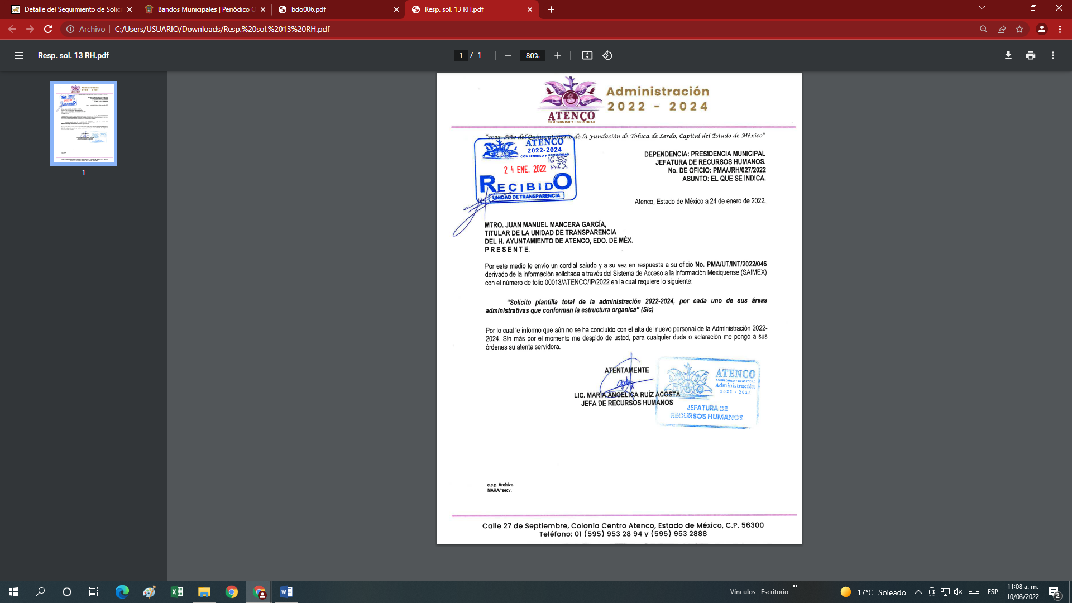

“Solicitante de inform. sol 13.pdf” Oficio PMA/UT/INT/2022/2020, signado por el Maestro Juan Manuel Mancera García, Titular de la Unidad de Transparencia, mediante el cual menciona que adjunta el oficio emitido por el Servidor Público Habilitado, mediante el cual se le entrega lo referente a la solicitud de información, tal como se advierte a continuación:
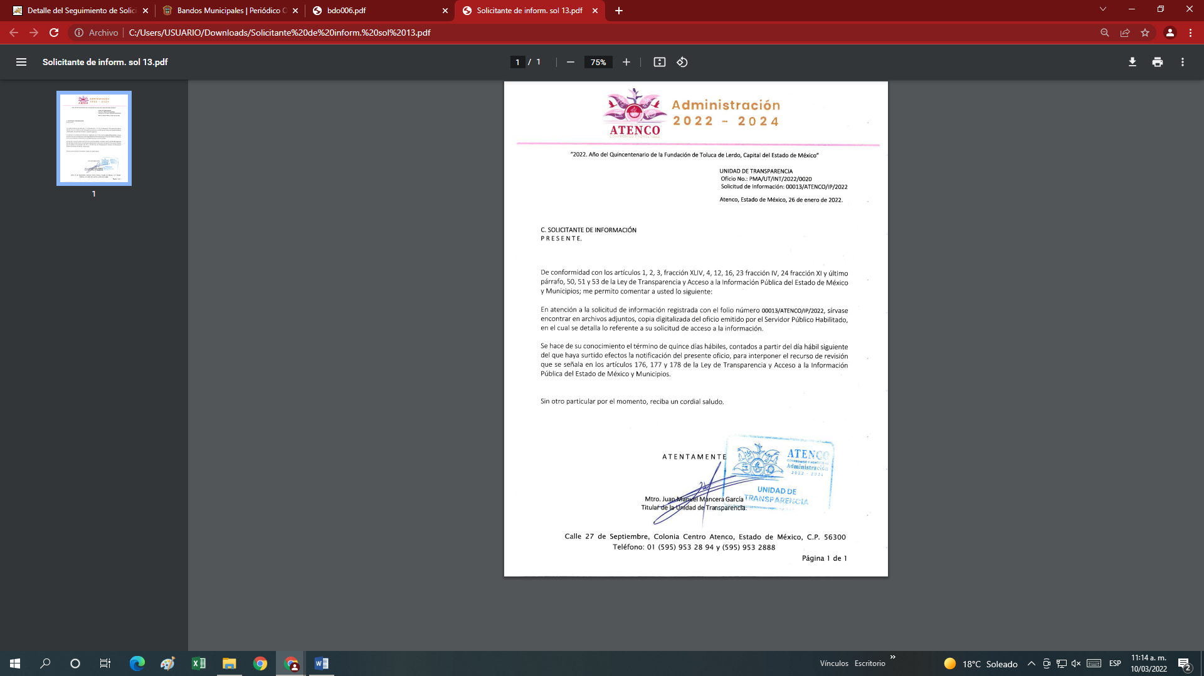
3. DEL RECURSO DE REVISIÓN. Inconforme con la respuesta del SUJETO OBLIGADO, en fecha veintiséis de enero de dos mil veintidós, EL RECURRENTE interpuso el recurso de revisión, el cual fue registrado en el sistema electrónico con el expediente número 00334/INFOEM/IP/RR/2022, en el cual manifiesta, lo siguiente:
- Acto Impugnado:
“se limita a decir que no ha concluido, sin embargo pudiera presentar los que se tienen a la fecha en que se da respuesta a mi solicitud , minimo titulares, auxiliares, área de protección civil, seguridad pública.” [sic]
- Razones o Motivos de Inconformidad:
“se limita a decir que no ha concluido, sin embargo pudiera presentar los que se tienen a la fecha en que se da respuesta a mi solicitud , minimo titulares, auxiliares, área de protección civil, seguridad pública.” [sic]
4. TURNO. De conformidad con el artículo 185 Fracción I de la Ley Transparencia y Acceso a la Información Pública, el recurso de revisión número 00334/INFOEM/IP/RR/2022 fue turnado en fecha veintiséis de enero de dos mil veintidós a la Comisionada Ponente Guadalupe Ramírez Peña; a efecto de presentar al Pleno el proyecto de resolución correspondiente.
5. ADMISIÓN. En fecha treinta y uno de enero del año dos mil veintidós, en términos de lo dispuesto en el artículo 185 fracciones I, II y IV de la Ley de Transparencia y Acceso a la Información Pública del Estado de México y Municipios, se admitió a trámite el recurso de revisión al rubro indicado.
7. INFORME JUSTIFICADO O MANIFESTACIONES. Por su parte, el SUJETO OBLIGADO fue omiso en rendir su informe justificado, asimismo la parte Recurrente fue omisa en emitir alguna manifestación, alegato o cualquier pronunciamiento que a su derecho conviniera, por lo tanto, se tiene por precluido su derecho para tal efecto.
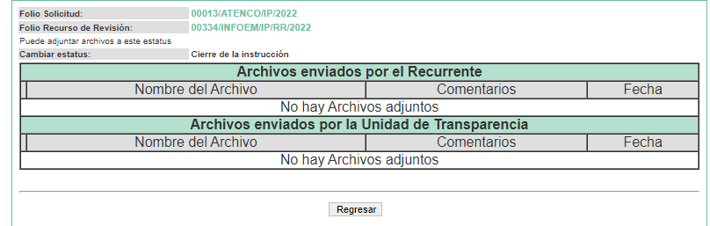8. 8. CIERRE DE INSTRUCCIÓN. El tres de marzo de dos mil veintidós, al no existir diligencias pendientes por desahogar, se emitió el acuerdo por medio del cual se declaró cerrada la instrucción y se determinó pasar el expediente a resolución, en términos del artículo 185 fracción VI y VIII de la Ley de Transparencia y Acceso a la Información Pública del Estado de México y Municipios, iniciando el término legal para dictar resolución definitiva del asunto, tal como se aprecia a continuación:
9. DE LA AMPLIACIÓN DE PLAZO. En fecha diez de marzo del dos mil veintidós, este Instituto con fundamento en el artículo 181, párrafo tercero de la Ley de Transparencia y Acceso a la Información Pública del Estado de México y Municipios, determinó mediante el acuerdo respectivo, ampliar por quince días hábiles adicionales el plazo para emitir la presente resolución a fin de realizar un mejor estudio del asunto.
CONSIDERANDOS:
PRIMERO. COMPETENCIA. Este Instituto de Transparencia, Acceso a la Información Pública y Protección de Datos Personales del Estado de México y Municipios, es competente para conocer y resolver el presente recurso de revisión, conforme a lo dispuesto en los artículos 6, apartado A, fracción IV, de la Constitución Política de los Estados Unidos Mexicanos; 5, párrafos trigésimo, trigésimo primero y trigésimo segundo, fracciones IV y V, de la Constitución Política del Estado Libre y Soberano de México; artículos 1, 2 fracción II, 13, 29, 36 fracciones I y II, 176, 178, 179, 181 párrafo tercero y 185, 186 y 188 de la Ley de Transparencia y Acceso a la Información Pública del Estado de México y Municipios; y 10, 7, 9 fracciones I y XXIV y 11, del Reglamento Interior del Instituto de Transparencia, Acceso a la Información Pública y Protección de Datos Personales del Estado de México y Municipios.
SEGUNDO. OPORTUNIDAD Y PROCEDIBILIDAD DEL RECURSO DE REVISIÓN. Previo al estudio del fondo del asunto, se procede a analizar los requisitos de oportunidad y procedibilidad que debe reunir el recurso de revisión interpuesto, previstos en los artículos 178 y 180 de la Ley de Transparencia y Acceso a la Información Pública del Estado de México y Municipios.
El recurso de revisión fue interpuesto dentro del plazo de quince días hábiles previsto en el artículo 178 de la Ley de Transparencia y Acceso a la Información Pública del Estado de México y Municipios, contados a partir de la fecha en que EL SUJETO OBLIGADO emitió la respuesta, toda vez que ésta fue pronunciada el día veintiséis de enero de dos mil veintidós, mientras que EL RECURRENTE interpuso el recurso de revisión en el mismo día, mes y año, circunstancia que no es determinante para declararlo extemporáneo, toda vez que el tiempo concedido es para delimitar el término en que puede impugnarse la respuesta, lo cual no impide que se presente antes de iniciado el plazo previsto.
Resulta aplicable el siguiente criterio de este Órgano Garante que se robustece con la jurisprudencia número la./J.41/2015 (l0a.), Décima época, sustentada por la Primera Sala de la Suprema Corte de Justicia de la Nación, visible en la página 569, libro 19, tomo I, de la Gaceta del Semanario Judicial de la Federación, del mes de junio de 2015, cuyo rubro y texto esgrimen:
"RECURSO DE RECLAMACIÓN. SU INTERPOSICIÓN NO ES EXTEMPORÁNEA SI SE REALIZA ANTES DE QUE INICIE EL PLAZO PARA HACERLO.
Conforme al artículo 104, párrafo segundo, de la Ley de Amparo, el recurso de reclamación podrá interponerse por cualquiera de las partes, por escrito, dentro del término de tres días siguientes al en que surta efectos la notificación de la resolución impugnada. Ahora bien, dicho numeral sólo refiere que el aludido medio de defensa no puede hacerse valer después de tres días, por tanto, no impide que el escrito correspondiente se presente antes de iniciado ese término.
De ahí que si dicho recurso se interpone antes de que inicie el plazo para hacerlo, su presentación no es extemporánea…"(Sic)
Además, por cuanto hace a la procedibilidad del recurso de revisión, es de suma importancia señalar que la parte RECURRENTE, no señaló nombre o seudónimo con el cual desee ser identificado, como se advierte en el detalle de seguimiento del SAIMEX, no obstante lo anterior, no proporcionar el nombre completo no es motivo para archivar la solicitud de acceso a la información pública como concluida, conforme a lo previsto en el artículo 155, penúltimo párrafo de la Ley de Transparencia y Acceso a la Información Pública del Estado de México y Municipios que establece lo siguiente:
"Las solicitudes anónimas, con nombre incompleto o seudónimo serán procedentes para su trámite por parte del sujeto obligado ante quien se presente. No podrá requerirse información adicional con motivo del nombre
Ahora bien, del análisis efectuado se advierte que resulta procedente la interposición del recurso y se concluye la acreditación plena de todos y cada uno de los elementos formales exigidos por el artículo 180 de la Ley de Transparencia y Acceso a la Información Pública del Estado de México y Municipios en vigor, en atención a que fue presentado mediante el formato visible EL SAIMEX.
Finalmente, resulta procedente la interposición del recurso, según lo aducido por el recurrente en sus razones o motivos de inconformidad, de acuerdo al artículo 179, fracción I de la Ley de Transparencia y Acceso a la Información Pública del Estado de México y Municipios; que a la letra dice:
“Artículo 179. El recurso de revisión es un medio de protección que la Ley otorga a los particulares, para hacer valer su derecho de acceso a la información pública, y procederá en contra de las siguientes causas:
…
I. La negativa a la información solicitada;” (Sic)
TERCERO. Materia de la Revisión. Una vez realizado el análisis de las constancias y documentos que obran en expediente electrónico, en que se actúa, se advierte que el tema sobre el que este Órgano Garante de Transparencia y Acceso a la Información se pronunciará será: verificar si la respuesta otorgada por EL SUJETO OBLIGADO es adecuada y suficiente para satisfacer el derecho de acceso a la información pública del recurrente, o en su defecto, en caso de ser procedente, ordenar la entrega de información oportuna.
CUARTO. Estudio y resolución del Asunto. Ahora bien, la solicitud de información motivo del Recurso de Revisión que ahora se resuelve, se advierte que la parte solicitante requirió del SUJETO OBLIGADO lo siguiente:
- Plantilla total de la administración 2022-2024, por cada uno de sus áreas administrativas que conforman la estructura orgánica.
Ahora bien, en respuesta al requerimiento formulado por el particular, EL SUJETO OBLIGADO dio respuesta a la solicitud de información, en los siguientes términos:
Solicitante de inform. sol 13.pdf: Oficio PMA/JRH/027/2022 de fecha veintidós de enero de dos mil veintidós signado por la Lic. María Angelica Ruiz Acosta, Jefa de Recursos Humanos, mediante el cual menciona que aún no ha concluido con el alta del nuevo personal de la administración 2022-2024.
Resp. sol. 13 RH.pdf: Oficio PMA/UT/INT/2022/0020 de fecha veintiséis de enero de dos mil veintidós, signado por el Mtro. Juan Manuel Mancera García, Titular de la Unidad de Transparencia, mediante el cual se dirige al solicitante explicándole que su solicitud fue atendida por el Servidor Público Habilitado en la cual detallan su solicitud de acceso a la información.
Conocida la respuesta por el RECURRENTE, al no estar conforme con los términos de la misma, interpuso el recurso de revisión en cuestión en el cual menciona que en tales circunstancias debe presentar la información con la que cuenta a la fecha en que se da respuesta a su solicitud.
En tal contexto, del análisis de las constancias que integran el expediente en que se actúa, así como de la materia sobre la que versa la solicitud de acceso a la información pública, se advierte que los motivos de inconformidad acontecen infundados para modificar o revocar la respuesta del SUJETO OBLIGADO, en razón de las consideraciones de derecho que a continuación se exponen:
En primera instancia, debe resaltarse que el derecho de acceso a información pública, es un derecho humano, mismo que en términos del artículo 1° de la Constitución Política de los Estados Unidos Mexicanos, toda autoridad tiene la ineludible obligación de promoverlo, respetarlo, protegerlo y garantizarlo, lo que deriva en que se deben reparar las violaciones al derecho humano en cuestión, incluso se prevé que se deberán interpretar las normas favoreciendo en todo tiempo a las personas con la protección más amplia.
Así mismo, resulta indispensable referir que el derecho de acceso a la información pública implica que cualquier persona pueda acceder y conocer la información contenida en los documentos que se encuentran en posesión de los Sujetos Obligados.
De manera que, la obligación de acceso a la información se tendrá por cumplida cuando el solicitante tenga a su disposición la información requerida, o cuando realice su consulta en el lugar que ésta se localice, conforme a los artículos 3 fracción XI, XII 4, 12 y 24 último párrafo de la Ley de Transparencia y Acceso a la Información Pública del Estado de México y Municipios:
“Artículo 3. Para los efectos de la presente Ley se entenderá por:
(…)
XI. Documento: Los expedientes, reportes, estudios, actas, resoluciones, oficios, correspondencia, acuerdos, directivas, directrices, circulares, contratos, convenios, instructivos, notas, memorandos, estadísticas o bien, cualquier otro registro que documente el ejercicio de las facultades, funciones y competencias de los sujetos obligados, sus servidores públicos e integrantes, sin importar su fuente o fecha de elaboración. Los documentos podrán estar en cualquier medio, sea escrito, impreso, sonoro, visual, electrónico, informático u holográfico;
XII. Documento electrónico: Al soporte escrito con caracteres alfanuméricos, archivo de imagen, video, audio o cualquier otro formato tecnológicamente disponible, que contenga información en lenguaje natural o convencional, intercambiado por medios electrónicos, con el que sea posible dar constancia de un hecho y que esté signado con la firma electrónica avanzada y/o en el que se encuentre plasmado el sello electrónico;
(…)
Artículo 4. El derecho humano de acceso a la información pública es la prerrogativa de las personas para buscar, difundir, investigar, recabar, recibir y solicitar información pública, sin necesidad de acreditar personalidad ni interés jurídico.
Toda la información generada, obtenida, adquirida, transformada, administrada o en posesión de los sujetos obligados es pública y accesible de manera permanente a cualquier persona, en los términos y condiciones que se establezcan en los tratados internacionales de los que el Estado mexicano sea parte, en la Ley General, la presente Ley y demás disposiciones de la materia, privilegiando el principio de máxima publicidad de la información. Solo podrá ser clasificada excepcionalmente como reservada temporalmente por razones de interés público, en los términos de las causas legítimas y estrictamente necesarias previstas por esta Ley.
Los sujetos obligados deben poner en práctica, políticas y programas de acceso a la información que se apeguen a criterios de publicidad, veracidad, oportunidad, precisión y suficiencia en beneficio de los solicitantes.
Artículo 12. Quienes generen, recopilen, administren, manejen, procesen, archiven o conserven información pública serán responsables de la misma en los términos de las disposiciones jurídicas aplicables.
Los sujetos obligados sólo proporcionarán la información pública que se les requiera y que obre en sus archivos y en el estado en que ésta se encuentre. La obligación de proporcionar información no comprende el procesamiento de la misma, ni el presentarla conforme al interés del solicitante; no estarán obligados a generarla, resumirla, efectuar cálculos o practicar investigaciones.
(…)
Artículo 24. Para el cumplimiento de los objetivos de esta Ley, los sujetos obligados deberán cumplir con las siguientes obligaciones, según corresponda, de acuerdo a su naturaleza:
(...)
IX. Fomentar el uso de tecnologías de la información para garantizar la transparencia, el derecho de acceso a la información y la accesibilidad a éstos;
(…)
XI. Dar acceso a la información pública que le sea requerida, en los términos de la Ley General, esta Ley y demás disposiciones jurídicas aplicables;
(…)
En la administración, gestión y custodia de los archivos de información pública, los sujetos obligados, los servidores públicos habilitados y los servidores públicos en general, se ajustarán a lo establecido por la normatividad aplicable.
Los sujetos obligados solo proporcionarán la información pública que generen, administren o posean en el ejercicio de sus atribuciones.”
Por lo que el ejercicio del derecho de acceso a la información pública es la prerrogativa de las personas para buscar, difundir, investigar, recabar, recibir y solicitar información pública, sin necesidad de acreditar personalidad ni interés jurídico.
En virtud de lo anterior, se determina que la información emitida por el SUJETO OBLIGADO en su respuesta, cumple con lo establecido por los artículos 4, 12 y 24 último párrafo de la Ley de Transparencia y Acceso a la Información Pública del Estado de México y Municipios, conforme a lo siguiente:
Antes que nada, se debe precisar que de los motivos de inconformidad de la recurrente en donde señala lo siguiente:

“…pudiera presentar los que se tienen a la fecha en que se da respuesta a mi solicitud , minimo titulares, auxiliares, área de protección civil, seguridad pública.” (Sic)

Constituyen para este Órgano Garante, un plus petito, es decir, establece una nueva solicitud de información realizada a través del recurso de revisión, la cual es improcedente realizar, toda vez que no es materia del procedimiento de impugnación que se resuelve, ya que lo que solicitó desde un inicio fue la plantilla total del personal de la administración 2022-2024, dejándose a salvo sus derechos del recurrente para que en diversa solicitud si es su deseo los haga valer.
Por lo anterior, resulta claro que el recurrente pretende ampliar los alcances de la solicitud de información.
Así que en términos del artículo 36, fracción II de la Ley de la materia, este Instituto no está facultado para resolver con respecto a ampliaciones a solicitudes de información presentadas por medios distintos a los que señala el artículo 155 de la Ley de la materia, ya que el recurso de revisión no constituye un medio válido para solicitar información adicional.

Sirve de apoyo el “Criterio de interpretación en el orden administrativo número 0027-10” emitido por el Instituto Federal de Acceso a la Información y Protección de datos, actualmente INAI, que a la letra dice:
“0027-10:
Es improcedente ampliar las solicitudes de acceso a información pública o datos personales, a través de la interposición del recurso de revisión. En aquellos casos en los que los recurrentes amplíen los alcances de su solicitud de información o acceso a datos personales a través de su recurso de revisión, esta ampliación no podrá constituir materia del procedimiento a sustanciarse por el Instituto Federal de Acceso a la Información y Protección de Datos. Lo anterior, sin perjuicio de que los recurrentes puedan ejercer su derecho a realizar una nueva solicitud en términos de la Ley de la materia.
Expedientes: 5871/08 Secretaría de Educación Pública – Alonso Gómez-Robledo Verduzco 3468/09 Instituto de Seguridad y Servicios Sociales de los Trabajadores del Estado - Ángel Trinidad Zaldívar 5417/09 Procuraduría General de la República - María Marván Laborde1523 1006/10 Instituto Mexicano del Seguro Social – Sigrid Arzt Colunga 1378/10 Instituto de Seguridad y Servicios Sociales de los Trabajadores del Estado – María Elena Pérez-Jaén Zermeño.” (Sic)

Lo anterior es así, ya que la fecha de ingreso de la solicitud de información que fue el pasado doce enero del año en curso, luego entonces la información que en su caso debió entregarse es hasta esa fecha, lo que se sustenta en los Criterios 1/2010 y 2/2010, emitidos por el “Comité de Acceso a la Información y Protección de Datos personales” de la Suprema Corte de Justicia de la Nación, que disponen:

“Criterio 1/2010
SOLICITUD DE ACCESO A LA INFORMACIÓN. SU OTORGAMIENTO ES RESPECTO DE AQUELLA QUE EXISTA Y SE HUBIESE GENERADO AL MOMENTO DE LA PETICIÓN.
El otorgamiento de la información procede respecto de aquella que sea existente y se encuentre en posesión del órgano de Estado, al momento de la solicitud; por lo que resulta inconducente otorgar la que se genere en fecha futura, en tanto ningún órgano de Estado puede verse vinculado en el otorgamiento de información de tal naturaleza, al tenor del artículo 6° constitucional, que dispone que la garantía del acceso a la información lo es respecto de aquella que se encuentre en posesión de cualquier autoridad, entidad, órgano y organismo federal, estatal y municipal, principio que se reitera en el artículo 1° de la Ley Federal de Transparencia y Acceso a la Información Pública Gubernamental.
Clasificación de Información 69/2009-A. 30 de septiembre de 2009. Unanimidad de votos.”

“Criterio 2/2010.
SOLICITUD DE ACCESO A LA INFORMACIÓN. ES MATERIA DE ANÁLISIS Y OTORGAMIENTO LA GENERADA HASTA LA FECHA DE LA SOLICITUD EN CASO DE IMPRECISIÓN TEMPORAL.
La información que en todo caso debe ser materia de análisis y pronunciamiento sobre su naturaleza, disponibilidad y acceso, es aquélla que en términos del artículo 6° constitucional y 1° de la Ley Federal de Transparencia y Acceso a la Información Pública Gubernamental, se encuentre en posesión de este Alto Tribunal; es decir, se hubiese ya generado y sea existente al momento del planteamiento de solicitud de acceso. Por ello, en caso de que se solicite información sin que se precise el término temporal, deberá entenderse que es aquella que se hubiese generado y se tenga en posesión al día de la fecha de la solicitud de acceso correspondiente.
Clasificación de Información 69/2009-A. 30 de septiembre de 2009. Unanimidad de votos.”(Sic)

En ese sentido, resulta conveniente entrar al estudio de la información proporcionada consistente en el oficio signado por la Servidora Pública Habilitada, la Lic. María Angélica Ruiz Acosta, Jefa de Recursos Humanos en dónde menciona que no ha concluido con el alta del nuevo personal de la administración 2022-2024.

Quien de acuerdo al Bando Municipal de Atenco 2022, tiene las siguientes atribuciones:
Artículo 178. La Dirección de Administración, planifica, coordina, establece y difunde entre las dependencias de la Administración Pública Municipal. De igual manera las políticas y procedimientos necesarios en apego a los diversos ordenamientos legales en la materia, para el control eficiente de los recursos humanos, materiales, tecnológicos y de servicios generales, para el apropiado cumplimiento de los planes, programas y proyectos del Gobierno Municipal.
Artículo 179. Para el ejercicio de sus atribuciones la Dirección de Administración contará con las siguientes unidades administrativas:
I. Jefatura de Recursos Humanos;
Bajo tales circunstancias, se advierte que la Dirección de Administración del Ayuntamiento de Atenco cuenta con la Jefatura de Recursos Humanos resultando ser el área administrativa idóneo ya que tiene el propósito de planificar, coordinar y establecer las políticas y procedimientos necesarios para el control eficiente de los recursos humanos para el cumplimiento de los planes, programas y proyectos del Gobierno Municipal.
Ahora bien, no pasa desapercibido que el documento que colmaría la solicitud del particular de manera enunciativa más no limitada, sería la conciliación de nómina mensual, que de acuerdo a las Políticas para la Integración del Informe Trimestral de los Sujetos de Fiscalización Municipales, se establece que el SUJETO OBLIGADO debe informar mensualmente, al Órgano de Fiscalización del Estado de México, como parte de la información contenida en el módulo 4, como se aprecia en las siguientes imágenes que de manera ilustrativa se inserta a continuación:
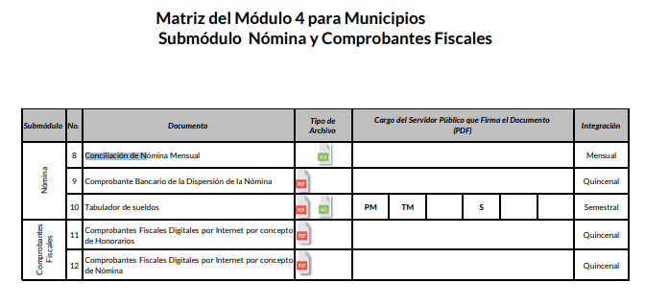

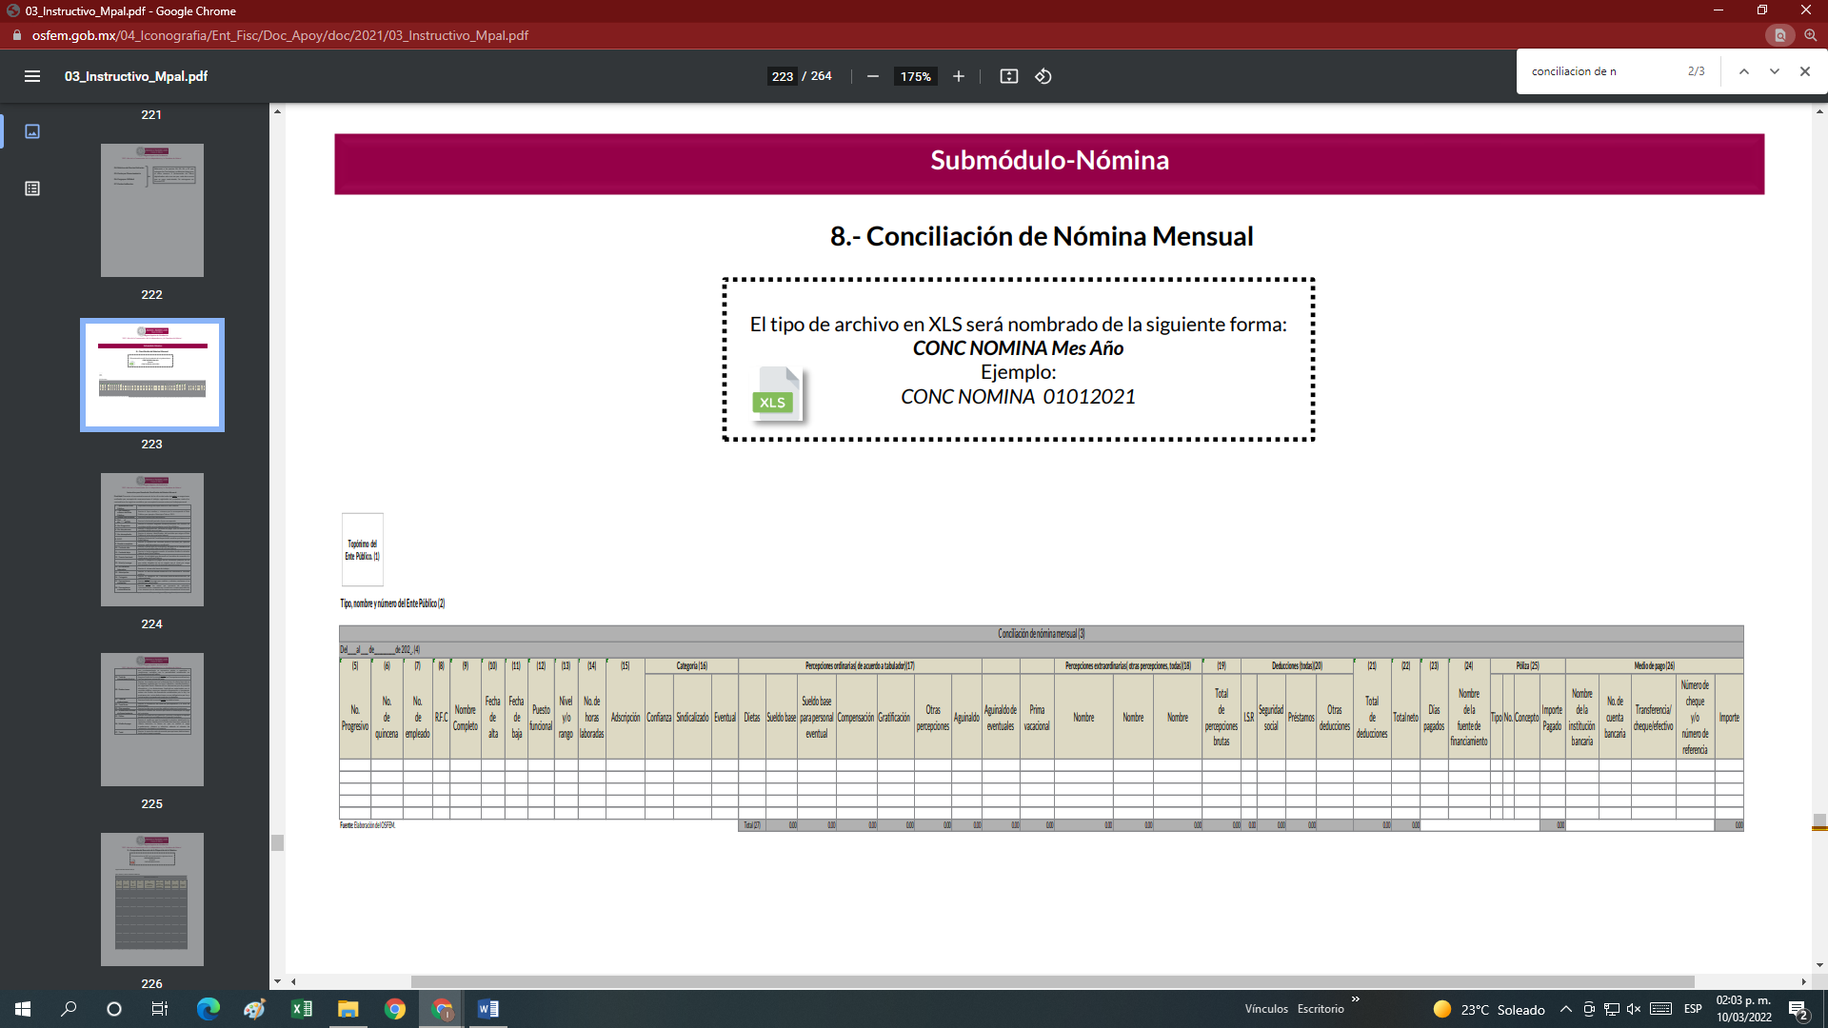
Sin embargo, la actual administración del SUJETO OBLIGADO 2022-2024, entró en funciones el pasado primero de enero del año 2022, y en atención a lo señalado en los párrafos anteriores, dicha conciliación de nómina debió ser generada mensualmente es decir hasta el treinta y uno de enero del año en curso; luego entonces en atención a que la solicitud del particular se interpuso el pasado doce de enero de la anualidad en curso, es obvio que no generó la información que solicitó el particular, lo que también sucede para el caso de que haya generado la información quincenalmente, tampoco estaría en condiciones de proporcionarla, atendiendo la fecha de presentación de la solicitud de información alusiva.

Regresando a la respuesta del SUJETO OBLIGADO en donde señaló que aún no terminaba de dar de alta a su personal y en términos de lo señalado en los párrafos anteriores, se concluye que no cuenta con la información solicitada, por lo que se entiende que EL SUJETO OBLIGADO no se encuentra en posibilidad de hacer entrega de la información específica que demanda el particular.

Por consiguiente, el pronunciamiento por parte del SUJETO OBLIGADO, se traduce como un hecho negativo, ante un hecho negativo, el Pleno de este Órgano Garante ha sostenido que resulta innecesaria una declaratoria de inexistencia en términos de los artículos 19, 169 y 170 de la Ley de Transparencia y Acceso a la Información Pública del Estado de México y Municipios, resultando aplicable la siguiente tesis:
“HECHOS NEGATIVOS, NO SON SUSCEPTIBLES DE DEMOSTRACIÓN.
Tratándose de un hecho negativo, el Juez no tiene por qué invocar prueba alguna de la que se desprenda, ya que es bien sabido que esta clase de hechos no son susceptibles de demostración.

Amparo en revisión 2022/61. José García Florín (Menor). 9 de octubre de 1961. Cinco votos. Ponente: José Rivera Pérez Campos.” (Sic)

Además, este Órgano Garante estima conveniente señalar que no está facultado para manifestarse sobre la veracidad de la información proporcionada, ya que no existe precepto legal alguno en la Ley de la Materia que permita, vía recurso de revisión, se pronuncie al respecto. Por analogía, sirve de apoyo a lo anterior el Criterio 31-10 emitido por el entonces Instituto Federal de Accesos a la Información y Protección de Datos, que a la letra establece lo siguiente:

“El Instituto Federal de Acceso a la Información y Protección de Datos no cuenta con facultades para pronunciarse respecto de la veracidad de los documentos proporcionados por los sujetos obligados. El Instituto Federal de Acceso a la Información y Protección de Datos es un órgano de la Administración Pública Federal con autonomía operativa, presupuestaria y de decisión, encargado de promover y difundir el ejercicio del derecho de acceso a la información; resolver sobre la negativa de las solicitudes de acceso a la información; y proteger los datos personales en poder de las dependencias y entidades. Sin embargo, no está facultado para pronunciarse sobre la veracidad de la información proporcionada por las autoridades en respuesta a las solicitudes de información que les presentan los particulares, en virtud de que en los artículos 49 y 50 de la Ley Federal de Transparencia y Acceso a la Información Pública Gubernamental no se prevé una causal que permita al Instituto Federal de Acceso a la Información y Protección de Datos conocer, vía recurso revisión, al respecto.”

De lo anterior, este Órgano Resolutor en aras de tutelar el derecho de acceso a la información de los particulares, tiene la obligación de apegarse en todo momento a lo que dispone la Ley de Transparencia y Acceso a la Información Pública del Estado de México y Municipios garantizando los principios de imparcialidad y legalidad en el procedimiento de impugnación y resolución del recurso planteado.
En mérito de lo expuesto, esta Autoridad estima que las razones o motivos de inconformidad hechos valer por el recurrente devienen infundados; por lo que, lo procedente es CONFIRMAR la respuesta del Sujeto Obligado.
Por lo anterior, se actualiza el supuesto de un hecho de naturaleza negativa, el cual no puede acreditarse documentalmente, ya que no puede probarse un hecho negativo por ser lógica y materialmente imposible.
Así, con fundamento en lo prescrito en los artículos 5 párrafos trigésimo, trigésimo primero y trigésimo segundo fracciones IV y V de la Constitución Política del Estado Libre y Soberano de México; 2, fracción II; 29, 36 fracciones I y II; 176, 178, 181, 185 de la Ley de Transparencia y Acceso a la Información Pública del Estado de México y Municipios, este Pleno:
R E S U E L V E:
PRIMERO. Resultan infundados los motivos de inconformidad aducidos por el RECURRENTE en el recurso de revisión 00334/INFOEM/IP/RR/2022 por lo que, en términos del Considerando Cuarto de esta resolución, se CONFIRMA la respuesta del SUJETO OBLIGADO.
SEGUNDO. NOTIFÍQUESE vía SAIMEX la presente resolución al Titular de la Unidad de Transparencia del SUJETO OBLIGADO, para su conocimiento.
TERCERO. NOTIFÍQUESE vía SAIMEX al RECURRENTE, la presente resolución, además que de conformidad con lo establecido en el artículo 196 de la Ley de Transparencia y Acceso a la Información Pública del Estado de México y Municipios, podrá impugnarla vía Juicio de Amparo en los términos de las leyes aplicables.
ASÍ LO RESUELVE, POR UNANIMIDAD DE VOTOS, EL PLENO DEL INSTITUTO DE TRANSPARENCIA, ACCESO A LA INFORMACIÓN PÚBLICA Y PROTECCIÓN DE DATOS PERSONALES DEL ESTADO DE MÉXICO Y MUNICIPIOS, CONFORMADO POR LOS COMISIONADOS JOSÉ MARTÍNEZ VILCHIS, MARÍA DEL ROSARIO MEJÍA AYALA, SHARON CRISTINA MORALES MARTÍNEZ, LUIS GUSTAVO PARRA NORIEGA Y GUADALUPE RAMÍREZ PEÑA; EN LA DÉCIMA SESIÓN ORDINARIA CELEBRADA EL DIECISÉIS DE MARZO DE DOS MIL VEINTIDÓS, ANTE EL SECRETARIO TÉCNICO DEL PLENO ALEXIS TAPIA RAMÍREZ.

